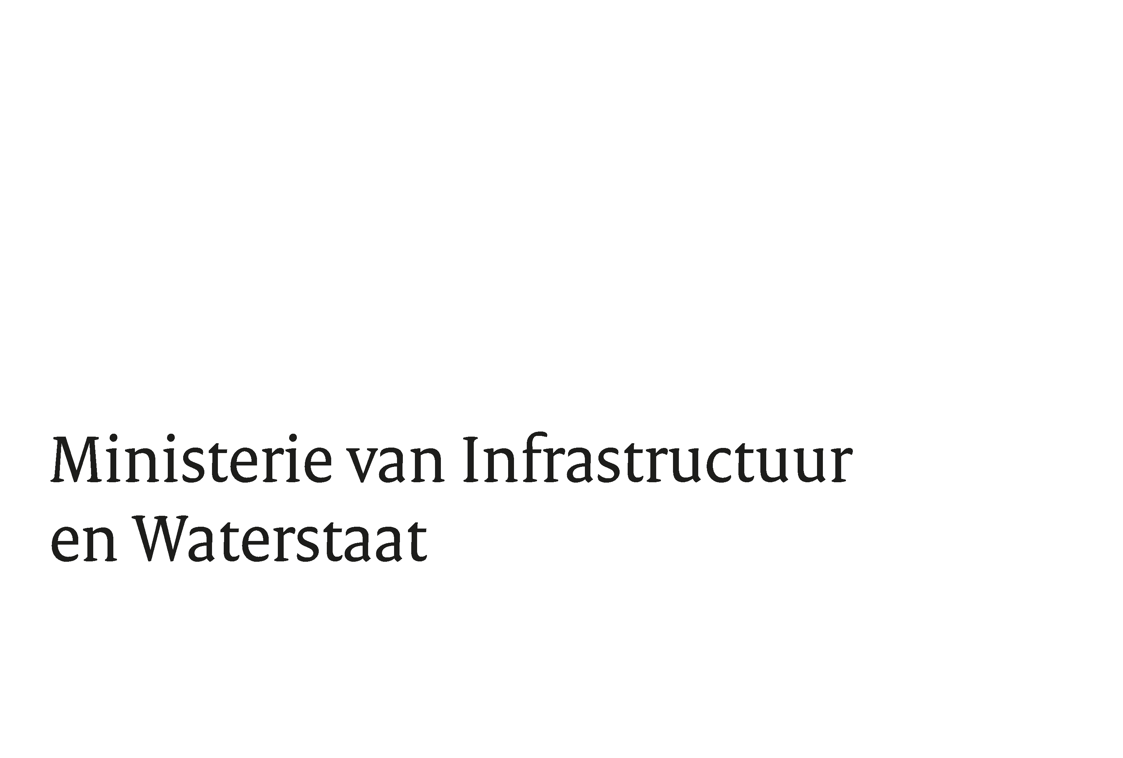

> Retouradres Postbus 20901 2500 EX Den Haag

De voorzitter van de Tweede Kamer der Staten-Generaal

Postbus 20018 2500 EA DEN HAAG

Datum 16 oktober 2024

Onderwerp Aanbieding accountantsrapport bij de 25e voortgangsrapportage hoogwaterbeschermingsprogramma-2

Geachte voorzitter,

De “Regeling grote projecten” voorziet onder meer in een rapportage van de Auditdienst Rijk (ADR) bij voortgangsrapportages. In dat kader ontvangt de Kamer hierbij het rapport toekomen van de ADR inzake de 25e voortgangsrapportage van het hoogwaterbeschermingsprogramma-2.

In het rapport geeft de ADR een goedkeurend oordeel betreffende de in de voortgangsrapportage opgenomen financiële verantwoording. De voortgangsrapportage zelf is al aan de Kamer aangeboden (Kamerstukken 32698, nr. 85).

Hoogachtend,

DE MINISTER VAN INFRASTRUCTUUR EN WATERSTAAT,

Barry Madlener

**Ministerie van Infrastructuur en Waterstaat**

Rijnstraat 8

2515 XP Den Haag Postbus 20901 2500 EX Den Haag T 070-456 0000

F 070-456 1111

**Ons kenmerk**

RWS-2024/16535

**Bijlage(n)**

2